Задача https://jira/browse/IMDEV-8641
План тестирования: Поиск вероятных к расчету портфелей по видам регламентных операций
- Операция «%% по банковским счетам по графику выплат»
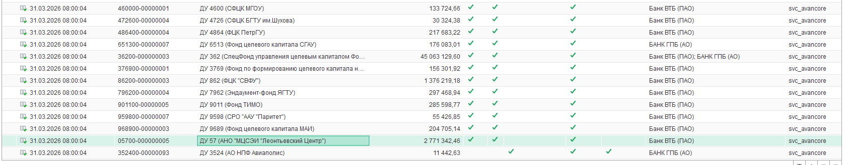
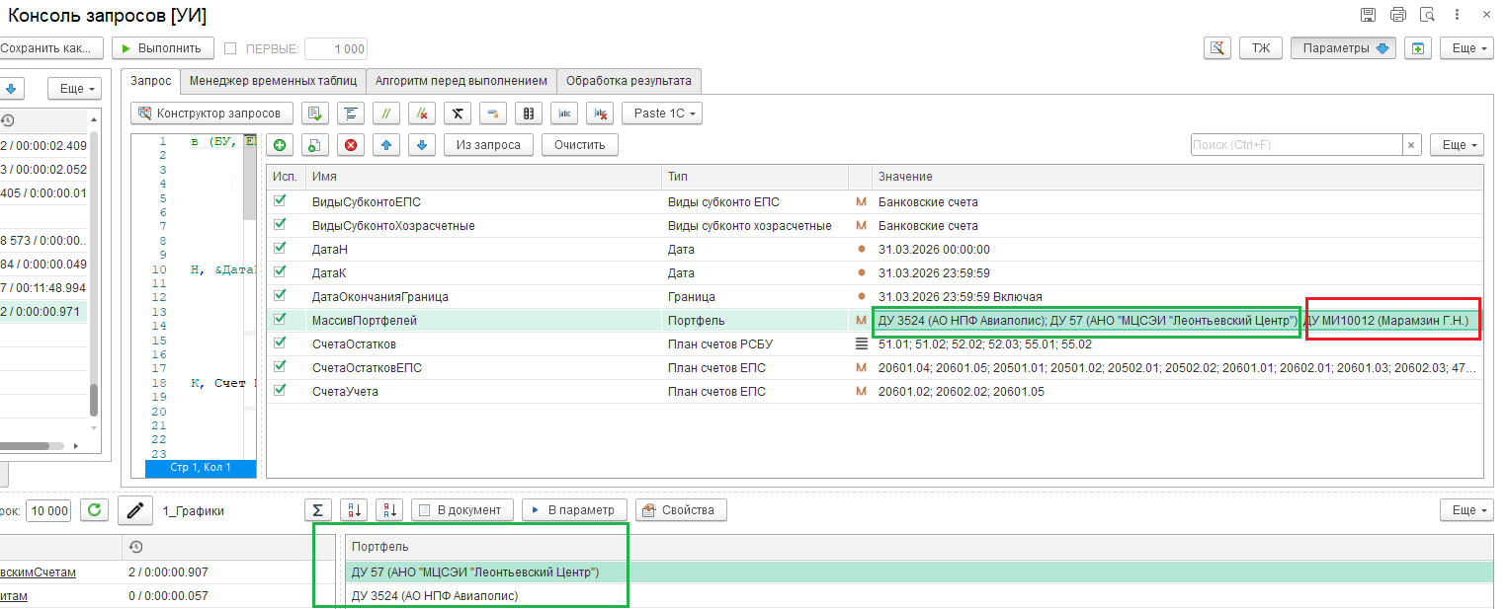
Потенциально корректно отображаются те портфели по которым в дальнейшем и производился расчет, а те по которым не было расчета – не отображаются.
Проверим по всем РозницаДУ:
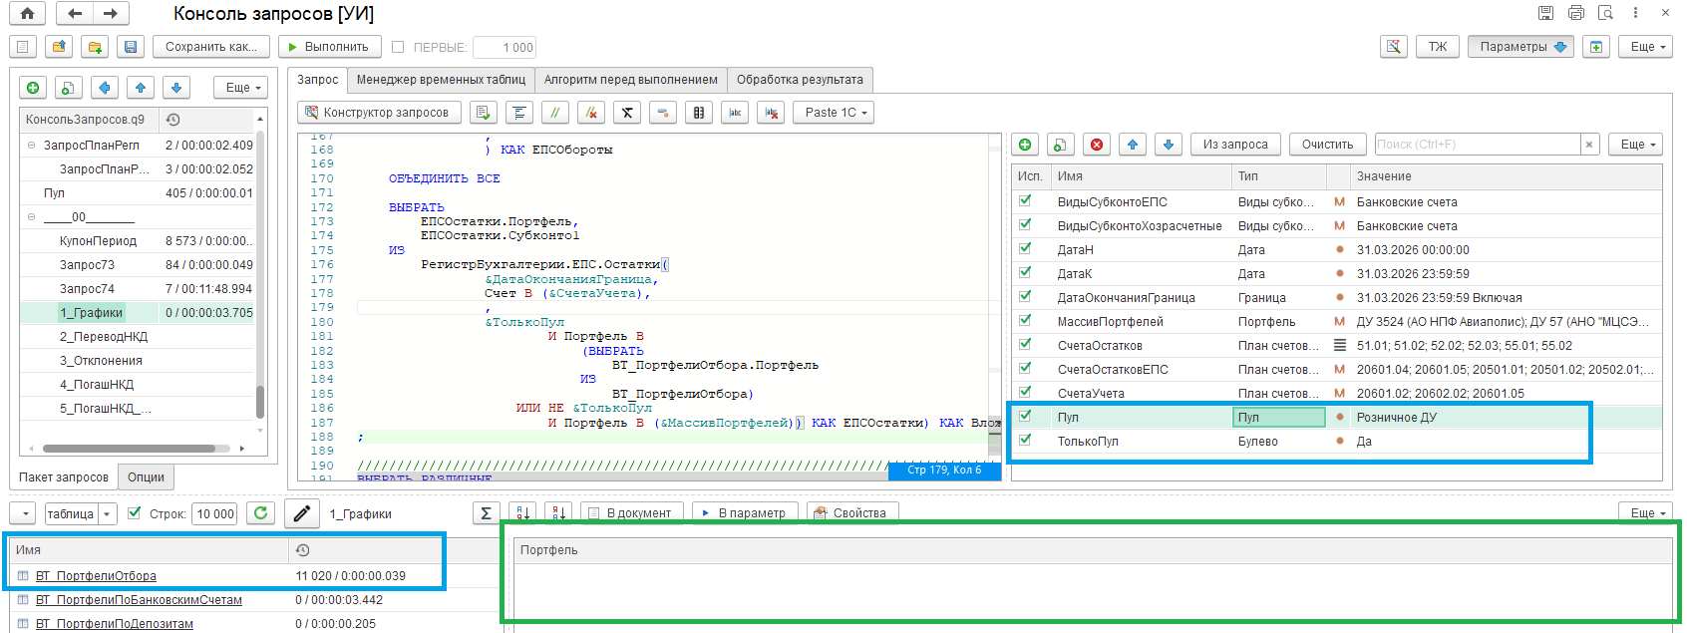

- Операция «Погашение НКД (БУ)»
Проверим выборочно за 25.03.2026 когда выполнялся расчет и по Рознице о по обычным:
(Выберу 4 ДУ, из которых по факту выполнялся расчет для 1 РДУ и 2 Обычных и 1 не рассчитан)
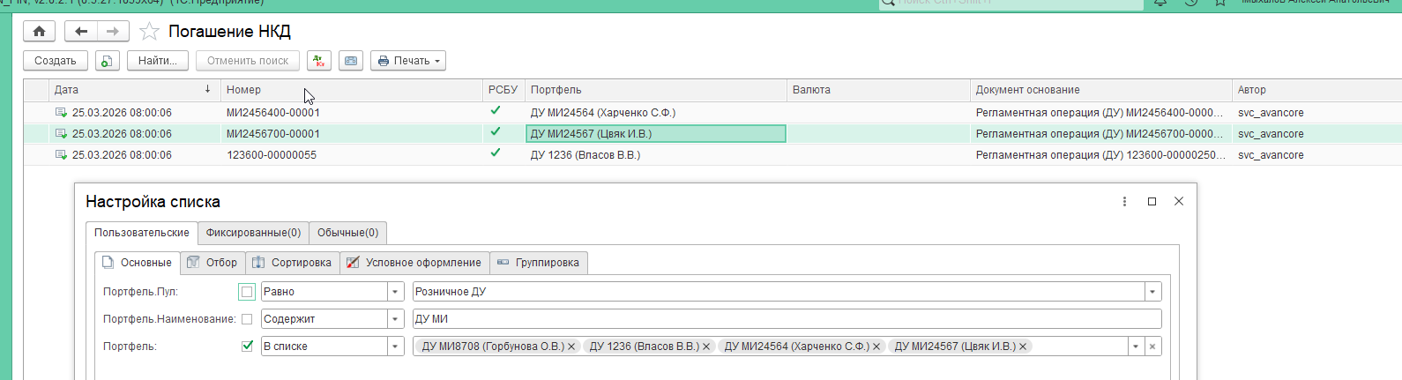
Проверим:
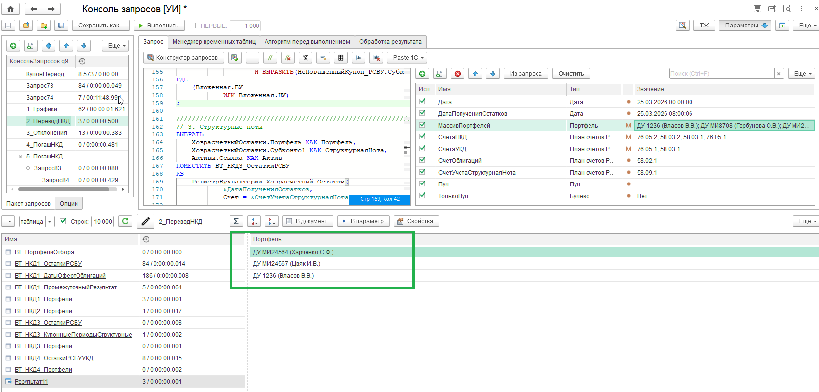
Корректно выбраны все 3.

Проверим за 26.03 по всем ПУЛ = Розничный ДУ (не было ни одного расчета)
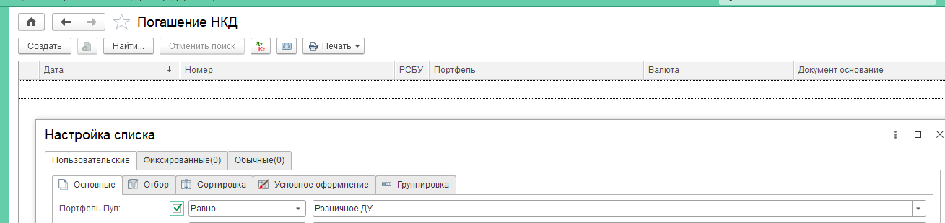
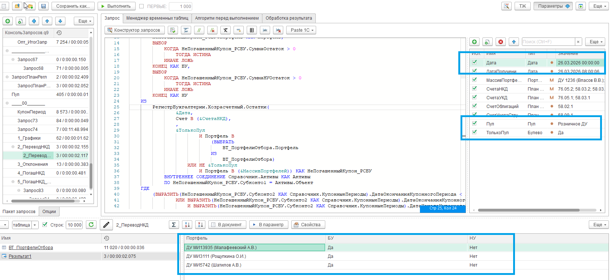
У нас отсеялись все, но подозрение на 3 Портфеля по которым будет полный расчет.
(Расчет по ним не будет произведен, так как у всех стоит признак:
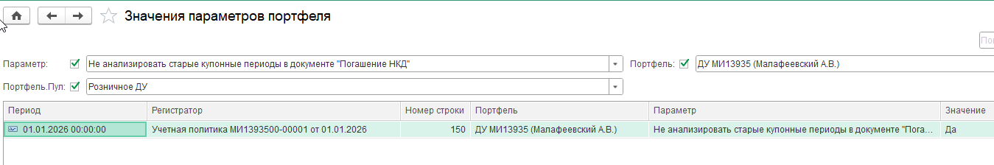
Не анализировать старые купоны.

Сделаем по всем Розничные ПУЛ за 25.03.2026
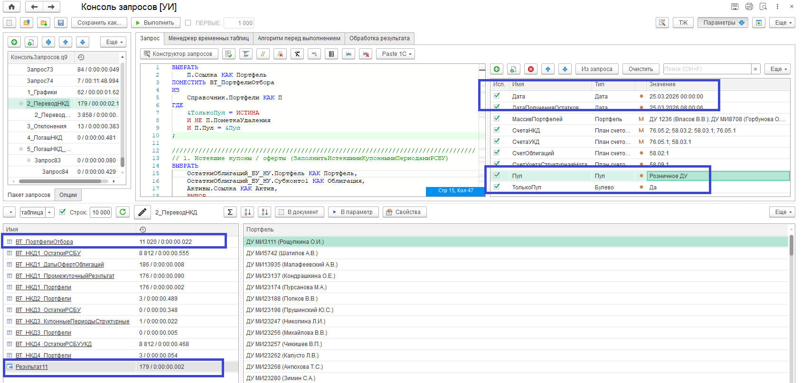
Из 11020 расчетов мы оставили 179 вероятностных расчетов.
Что сильно ускорит время расчетов.
В реальности было рассчитано за 25.03.2026 по Розничным ДУ: 177 расчетов
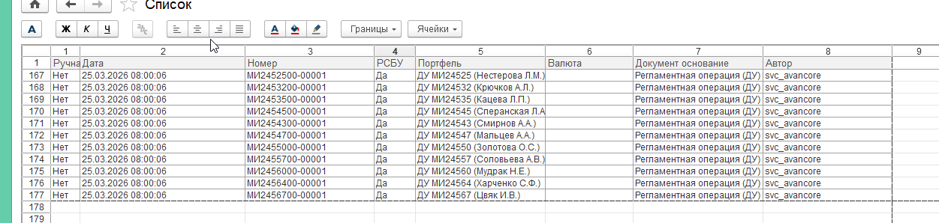
Отличный результат. Будет только 2 лишних расчета вместо (11020 – 177 = 10843 лишних расчетов)
- Операция «Определение сделок с отклонением цен (БУ)»
Проверим потенциальные портфели за дату, когда реально было Отклонение «»
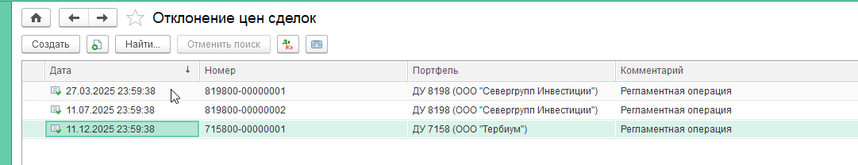
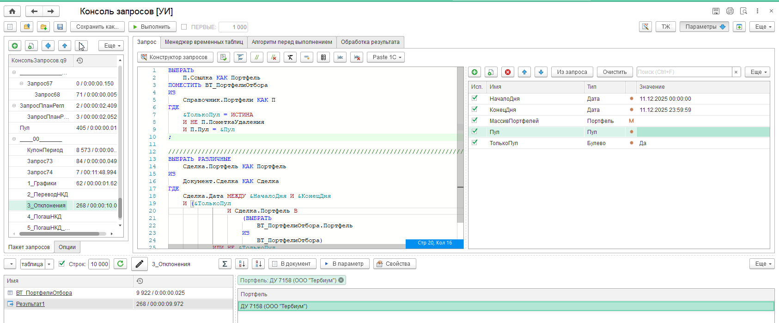
По РозницеДУ потенциально всего 13 портфелей (вместо 11 тысяч)
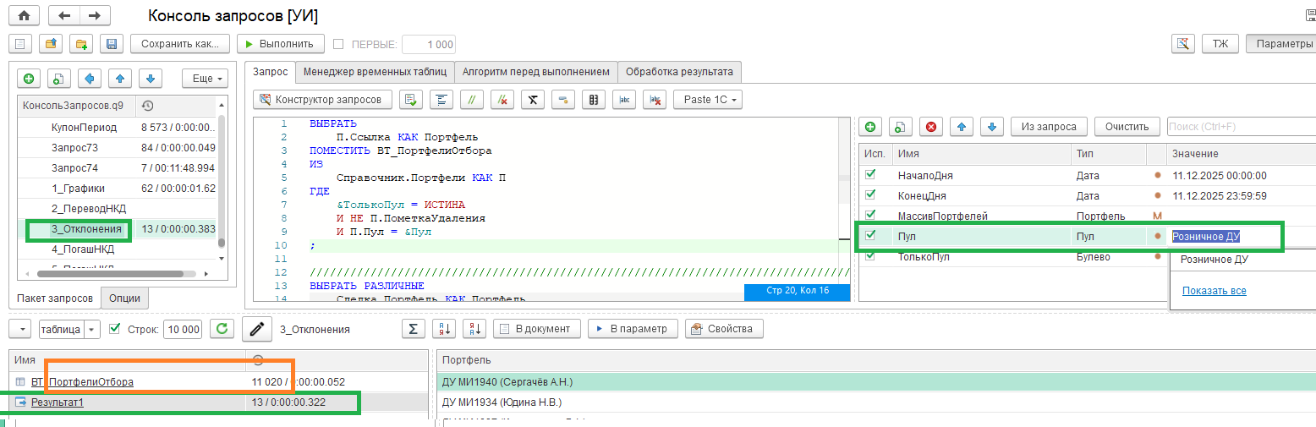

- Операция «Погашение облигаций до переоценки (БУ)»
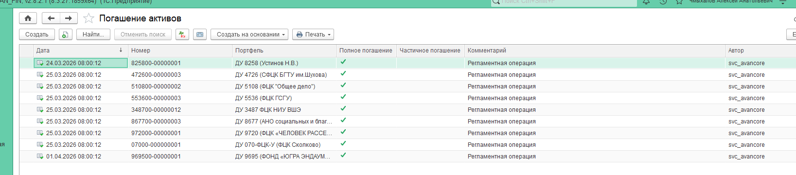
Проверим за 24.03.2026 по всем не РДУ:
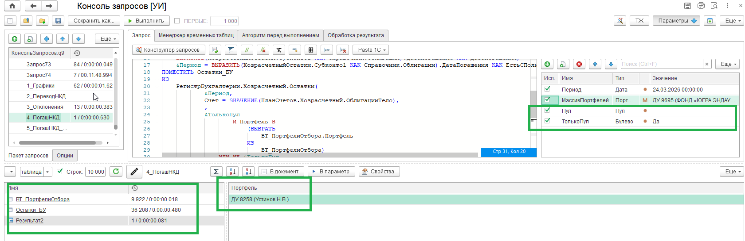
Теперь по РозницаДУ:
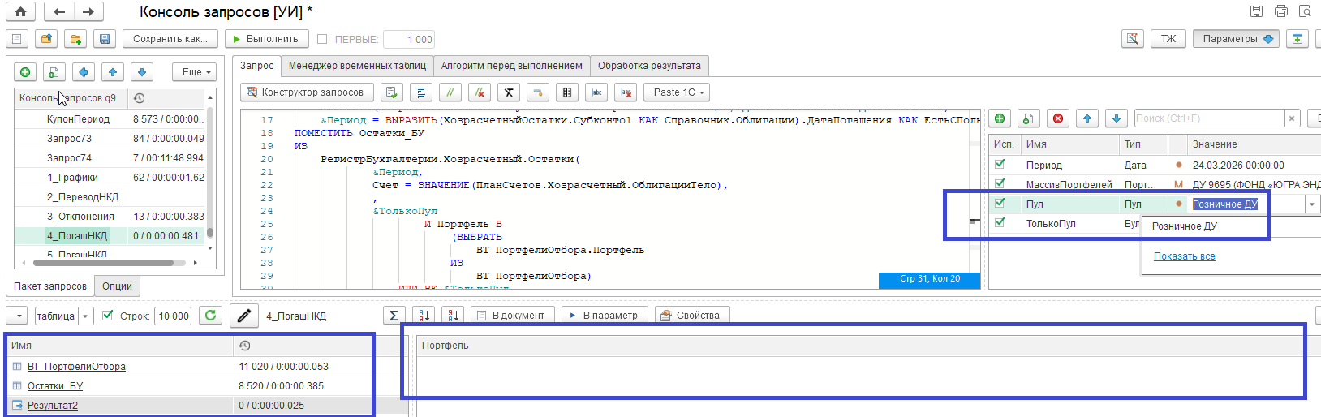

Ожидаемо подбираются правильные портфели (или их отсутствие) для расчета.
- Операция «Частичное погашение облигаций (БУ)»
Активы:
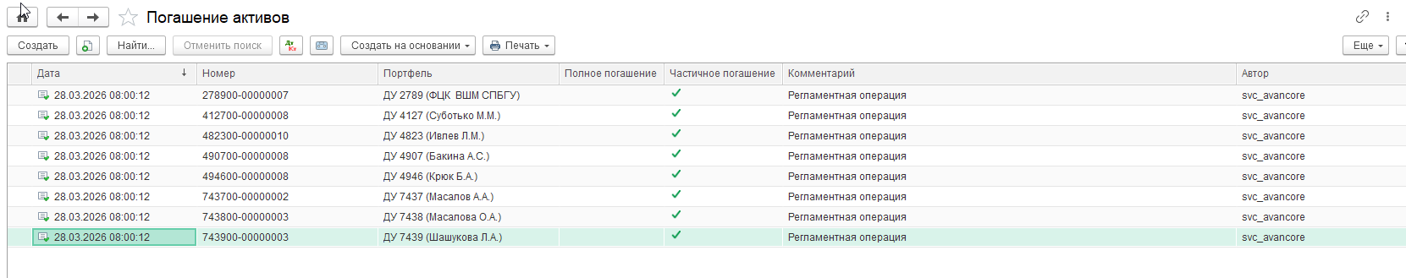
Проверим 29.03 (не должно быть)
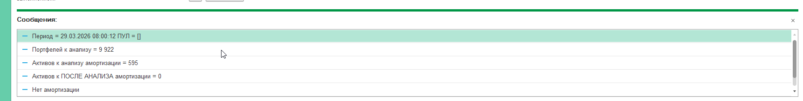
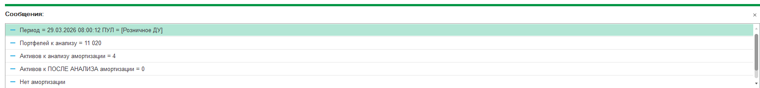
Проверим 28.03
Должно быть не по РОЗНИЧНЫМ (лишние – это нормально, главное найти максимально возможные к расчету портфели)
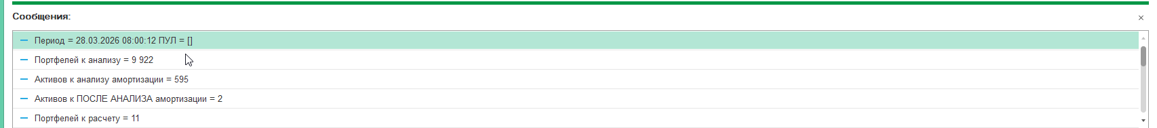
ДУ 4823 (Ивлев Л.М.)
ДУ 4907 (Бакина А.С.)
ДУ 4946 (Крюк Б.А.)
ДУ 10 (НПФ ВТБ ПФ ПР)
ДУ 23 (ВТБ ПФ СПН)
ДУ 23-ВР (ВТБ ПФ СПН)
ДУ 2789 (ФЦК ВШМ СПБГУ)
ДУ 7437 (Масалов А.А.)
ДУ 7438 (Масалова О.А.)
ДУ 7439 (Шашукова Л.А.)
ДУ 4127 (Суботько М.М.)
Не должно быть по Розничным
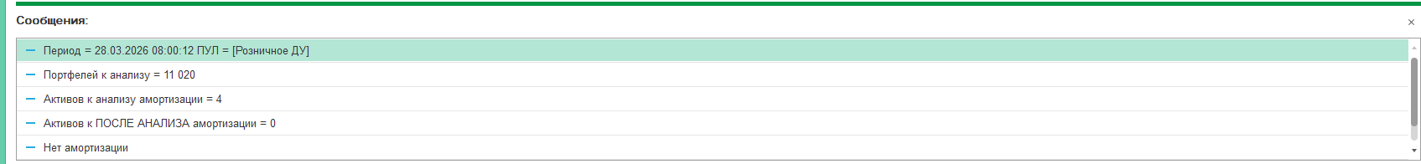
Структурные ноты:
По РСБУ не было никогда
Возьмем 06.02.26 когда был расчет Структурных нот частичное погашение по ЕПС (не по БУ !)
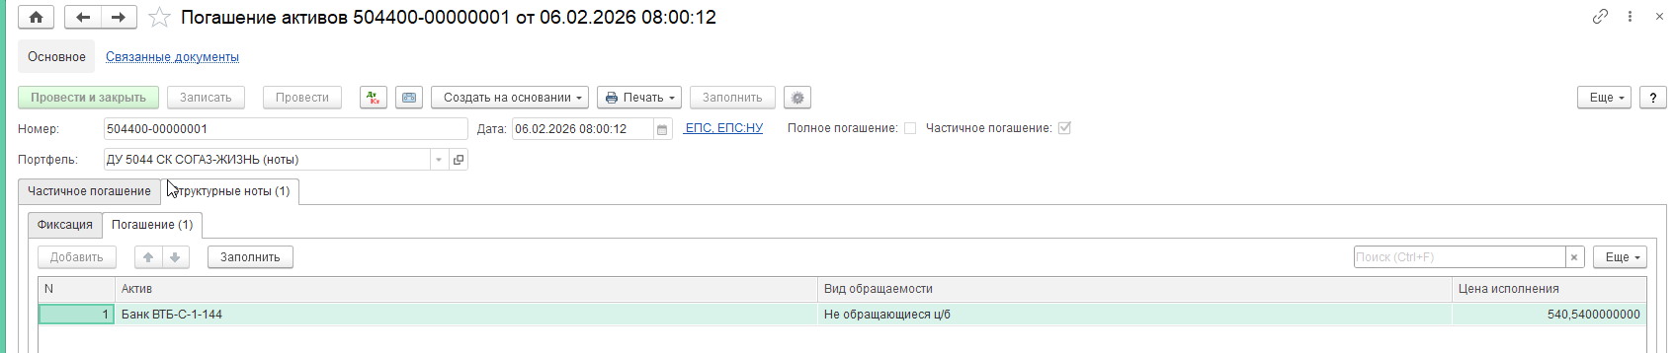
Проверим:
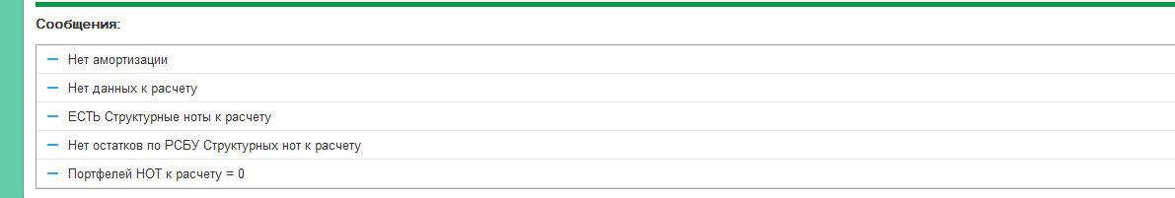
Корректно считаем, что по БУ расчеты делать не нужно.

